Protocoles de routage

- Rappels de première
Relire le cours de 1ère (disponible ici : http://www.maths-info-lycee.fr/pdfs/nsi_6_internet.pdf) est fortement conseillé.
Quelques rappels succincts :
- L’adresse IP permet à deux machines de communiquer entre elles sur un réseau. Une machine peut avoir plusieurs IP, chaque IP étant associée à une interface (carte wifi, carte ethernet, cf. adresses Mac ci-après). Il existe deux protocoles, IPv4 et IPv6. Les adresses IP sont de la forme xxx.yyy.zzz.ttt, où les nombres entre les points sont compris entre 0 et 255. L’adresse IP est associée à un masque de sous-réseau. Ce masque permet à toutes les machines d’un même réseau local d’avoir une adresse de réseau identique. Par exemple, si l’adresse du réseau d’une entreprise est 215.10.10.000, avec le masque 255.255.255.0, alors toutes les machines de l’entreprise auront une adresse comprise entre 215.10.10.1 et 215.10.10.254. On note cette adresse sous une des forme 215.10.10.000/255.255.255.0 ou plus succinctement 215.10.10.10.0/24 (pour dire que les 24 premiers bits sont à 1). Les routeurs relient les réseaux locaux entre eux.
- Le protocole TCP/IP découpe les données en paquets pour la communication entre deux machines. Pour les détails, voir le cours de 1ère.
- L’adresse MAC d’une machine est unique à chaque objet connecté. Plus précisément, à chaque interface de la machine : un ordinateur disposant d’une carte ethernet et d’une carte wifi aura deux adresses MAC. Une adresse MAC est codée en hexadécimal sur 6 octets, et représentée sous la forme xx:yy:zz:tt:uu:vv. Les switchs ou commutateurs gèrent les adresses MAC dans les réseaux locaux, avec le protocole Ethernet.
- Les données sont envoyées sous forme de trames, contenant les adresses IP et les adresses MAC de l’émetteur et du récepteur. Une machine transmet ses adresses IP et MAC au routeur du réseau local, dont elle connaît l’adresse MAC d’interface d’entrée, ainsi que l’adresse IP de destination (finale). Le routeur transmet au destinataire son adresse MAC d’interface de sortie, ainsi que l’adresse IP de la machine émettrice. Le format simplifié d’une trame est le suivant, on peut constater qu’une trame (format de la couche 2 du protocole IP, avec les adresses MAC), contient un paquet (format de la couche 3 du protocole IP, avec les adresses IP). Ce dernier contient le segment TCP

Adresse MAC DST (destinataire) | Adresse MAC SRC (source) | Données à envoyer dont le Paquet IP | CRC (code de correction des erreurs)

En-tête | Adresse IP SRC (source) | Adresse IP DST (destinataire) | Données à envoyer dont le paquet TCP

Port source | Port destination | N° SYN/FIN/DATA | N° ACK | Longueur totale | Données

- Un paquet de données ne peut pas errer indéfiniment sur le réseau. Il se détruit lorsque son TTL est atteint. TTL : time to live, nombre maximum de routeurs traversés.
- Bien sûr, tout cela est outrageusement simplifié

- Protocoles de routage
  - Rôle des protocoles de routage
Les protocoles de routage servent d’une part à mettre à jour les tables de routage, et d’autre part à calculer le chemin que doivent prendre les données pour arriver de l’expéditeur au destinataire.
On distingue deux types de routage, les routages statiques et les routages dynamiques. Le routage statique est encore utilisé dans certains cas, notamment lorsque l’on configure une table de routage à la main. Il a l’avantage d’être sécurisé, et aussi de ne pas consommer de bande passante, puisqu’aucune information sur la structure du réseau ne circule sur celui-ci. Dès que lea taille du réseau augmente, ou que sa configuration varie, ce type de routage et inadapté.

Dans le routage dynamique, les algorithmes de mise à jour des tables sont distribués : chaque routeur l’exécute ; et ils sont aussi itératifs : l’algorithme s’exécute en permanence. Les tables de routage ont une taille limitée. D’une part, on ne stocke pas l’adresse des machines mais celles des réseaux (à l’aide du masque). De plus, certains protocoles, dont ceux utilisés dans les réseaux de grande taille, ne stockent pas l’intégralité des adresses des réseaux locaux (cf. OSPF ci-dessous).
Dans un réseau, chaque routeur oriente un paquet de données vers la sortie la plus proche de sa destination, sur la base de l’adresse de celle-ci. Pour déterminer la sortie la plus porche, le routeur se base sur une distance (ou coût ou métrique). Les routeurs se relaient le paquet de l’un à l’autre.
Le protocole décrémente aussi le TTL, et signale éventuellement à l’émetteur la destruction du paquet.
Dans un routeur, l’algorithme général de routage est :
Entrée : adresse IP, adresse de réseau R (obtenue à partir de IP avec le masque)
Si IP est dans la table de routage (i.e. on arrive dans le réseau local) :
Envoyer le paquet à cette adresse
Sinon si le routeur contient un chemin pour R :
Envoyer le paquet à l’étape suivante du chemin
Sinon si il existe un chemin par défaut :
Envoyer le paquet sur le chemin par défaut
Sinon :
Envoyer un message d’erreur à l’expéditeur

  - RIP (routing information protocol) : protocole à vecteurs de distance
Le protocole RIP (Requiescat in pace) est un protocole crée en 1983, par l’université de Californie (UCB, University of California at Berkeley) pour UNIX BSD 4.2. Il provient des travaux de Bellman et Ford (1956-1958).
Dans ce protocole, chaque routeur conserve l’adresse des routeurs voisins, et met à jour sa table de routage toutes les 30 secondes (avec une variabilité de +/- 5 secondes) en construisant les routes de proche en proche. La métrique utilisée pour optimiser l’envoi des paquets est le nombre de sauts entre routeurs (hop en anglais). Pour cela :
- Un routeur émetteur E envoie des messages aux routeurs voisins.
- Le voisin V répond en renvoyant sa table de routage (ou une partie éventuellement)
- Le routeur E analyse le message de V.
  - S’il y a une nouvelle route, E l’ajoute dans sa table sous condition. En effet, E va rajouter un saut à la métrique. Le nombre maximal de sauts autorisés est de 15 ; une route de plus de 15 sauts ne sera pas rajoutée dans la table
  - Si la route existe déjà dans la table, trois possibilités se présentent.
    - Soit le coût de la nouvelle route est inférieur au coût en mémoire. L’ancienne route est remplacée par la nouvelle
    - Soit le coût est supérieur et l’ancienne route passait déjà par le routeur voisin V. Cela signifie que l’état du réseau a changé (une panne par exemple). Si le nouveau coût (+ 1 pour la mise à jour du nombre de sauts) est inférieur ou égal à 15, E met à jour le coût. Si ce nouveau coût est supérieur à 15, la route est supprimée.
    - Soit le coût est supérieur et l’ancienne route ne passait pas par V. L’information n’a pas d’intérêt et est ignorée.

Remarques :
- On peut prendre comme nombre de sauts –la métrique– le nombre de routeurs traversés, ou bien le nombre de trajets entre routeurs. Les deux quantités diffèrent de 1.
- L’algorithme utilisé pour déterminer le cheminement des messages avec le protocole RIP est l’algorithme de Bellman-Ford, qu’on ne détaillera pas plus. C’est un algorithme de programmation dynamique, principe que l’on verra ultérieurement.
- Il y a trois versions du protocole RIP (RIPv1, RIPv2, RIPng comme next gen, pour l’IPv6)
- Le terme « vecteur de distance » vient du fait que la table de routage peut être considérée comme un vecteur (dans un espace avec beaucoup de dimensions, autant que le nombre d’entrées de la table), et que les coordonnées de ce vecteur sont les distances entre deux machines.
- Si une adresse de réseau n’apparaît pas pendant trois minutes, elle est considérée comme atteinte avec une métrique infinie, c’est à dire avec 16 sauts. Quand un routeur détecte qu’un réseau est inaccessible, il met donc à jour sa table avec 16 sauts pour cette adresse. Information qui sera transmise aux voisins soit lors de la prochaine mise à jour des tables (30 secondes avec RIPv1), soit immédiatement (RIPv2). Cette information est conservée 120 secondes puis supprimée.
- Le protocole RIP considère qu’un routeur est tombé en panne s’il n’a pas envoyé sa table depuis 180 secondes. Les routes passant par ce routeur sont alors retirées des tables.

Inconvénients :
- Blocage en cas d’informations contradictoires
- Surcharge du réseau, envoi de messages qui peuvent être lourds et fréquents (grosse consommation de bande passante).
- Métrique non optimale : certaines connexions sont plus rapides que d’autres, ce qui n’est pas pris en compte.
- Temps de convergence assez lent. Si on augmente le nombre de sauts possibles, la convergence est encore plus lente.
- Peu de sécurité
- Un changement sur le réseau peut mettre longtemps à être connu. Par exemple, sur un réseau de diamètre 6, il faut 180 secondes pour qu’une information à une extrémité parvienne à l’autre.
Avantages :
- Simple et facile à mettre en place
- Libre de droits
- Solide
- Efficace sur un petit réseau (10 routeurs ou moins)

  - OSPF (open shortest path first) : protocole à état de liens
Le protocole OSPF a été construit en 1987 pour répondre aux inconvénients de RIP. Il est plus complexe que RIP, seules les grandes lignes en seront données.
Ce protocole utilise comme métrique la bande passante, plus pertinente que le nombre de sauts. L’unité de coût choisie est .
Ainsi une liaison Fast Ethernet, de débit 100 Mbits/s, aura un coût de 1, une liaison fibre de 1 Gbit/s un coût de 0,1 etc. les débits « montants » et « descendants » peuvent être différents.
Quelques débits montants :
- Modem 56 Kbits/s maximum
- ADSL 13 Mbits/s
- Bluetooth 3 Mbits/s
- Ethernet 10 Mbits/s
- Wifi de 11 Mbits/s à 10 Gbits/s
- 4G 100 Mbits/s
- Satellite 50 Mbits/s
- FFTH (fibre) 10 Gbits/s maximum

Le réseau est segmenté en plusieurs zones, dites zones autonomes, reliées entre elles par une aire dorsale (backbone area) d’adresse 0.0.0.0 . C’est donc cette adresse que l’on utilisera pour consulter un site distant sur le web par exemple. Des routeurs spécialisés (ABR : area border router) connectent entre eux les différentes zones.
A l’intérieur d’une zone, chaque routeur émetteur E envoie des messages « Hello » à tous ses voisins. Ces messages contiennent son identificateur (qui peut être par exemple la plus grande adresse IP de tous ses sous-réseaux), ainsi que les identificateurs des voisins déjà connus. Les voisins répondent par un message qui peut être de deux types. Si le routeur E est déjà connu, le message sera un simple accusé de réception. Si E n’est pas connu, le voisin V renvoie en envoyant les informations qu’il connaît sur la topologie du réseau (message LSA : linked state advertisement, d’où le nom « état de liens »). Le coût du lien à un voisin est mesuré expérimentalement, et est également transmis. Après plusieurs messages LSA, tous les routeurs de la zone connaissent la topologie du réseau. Cette étape est la diffusion/« inondation » (flooding) de messages dans tout le réseau.
La deuxième étape est le calcul des chemins optimaux. Ce calcul se fait avec l’algorithme de Dijkstra.

Remarques :
- Il y a trois versions du protocole OSPF. La première n’a jamais été implémentée, la dernière date de 2008 et est prévue pour l’IPv6.
- OSPF est le protocole conseillé pour les zones autonomes
- Dans la version centralisée, un routeur est désigné (Designated Router) pour centraliser les informations sur le réseau. Il va centralise les informations pour éviter de surcharger le réseau. Chaque router transmet au DR ses routeurs voisins ainsi que le coût des liens. Toutes les 30 minutes ou bien en cas de changement, le DR diffuse la configuration du réseau à tous les routeurs avec des messages LSA.

Inconvénients :
- Nécessite des routeurs puissants pour le calcul et la mémorisation des chemins minimaux.
- Les données transmises aux routeurs voisins sont plus petites qu’avec le protocole RIP, mais doivent être transmises à tous les voisins.
- Plus complexe que RIP.
- Ne s’adapte pas à la charge des liens.

Avantages :
- Permet de router dans des réseaux de taille moyenne (100 routeurs ou moins).
- Diffusion moins fréquente des messages que RIP (30 minutes contre 30 secondes).
- Moins de surcharge de la bande passante.
- Converge rapidement.
- Un changement sur le réseau est connu immédiatement.

  - L’algorithme de Dijkstra
Edsger Wybe Dijkstra est un informaticien néerlandais (1930 – 2002), à qui l’on doit de nombreuses avancées théoriques et pratiques (et aussi quelques aphorismes mémorables). Il a inventé son algorithme de recherche de plus court chemin dans un graphe en 20 minutes à une table de café, sans papier ni crayon.
Il y a plusieurs versions possibles de cet algorithme, et plusieurs manières de l’écrire.
Ici, on va construire un tableau TD donnant les distances minimales entre un sommet et tous les autres. Dans ce tableau, on met :
- En colonne d’en-tête, le sommet sur lequel on est. Cette colonne représente les itérations successives de l’algorithme
- En première colonne la liste des sommets explorés E
- En deuxième colonne la liste V des sommets voisins, que l’on peut atteindre à partir du sommet sur lequel on se situe, ces sommets n’étant pas déjà visités. Un sommet est toujours voisin de lui-même, à une distance 0.
- Dans les colonnes suivantes, on met en titre les sommets cibles. En contenu figureront les distances calculées, ainsi que le sommet par lequel on est arrivé. A l’initialisation ces colonnes contiennent ∞, Aucun. Sauf pour le sommet origine qui contient 0, Aucun

Algorithme de Dijkstra
Entrée : un graphe pondéré G, un sommet o d’origine
Sortie : un tableau TD contenant les distances minimales de o à tous les sommets du graphe. Ce tableau permet de reconstruire les chemins minimaux.
Construire le tableau comme précisé ci-dessus
Sommet courant ⟵ o
Tant que la liste E ne contient pas tous les sommets de G :
V reçoit voisins de o
Choisir le sommet courant c dans V ayant la plus courte distance au sommet o
Supprimer c de V et l’ajouter à la liste E
Rajouter une ligne dans le tableau TD des distances, d’en-tête c.
Pour chaque sommet s (intitulé de colonne) de TD
Si s est un voisin de c et si s n’est pas dans E
Ajouter s dans E
Mettre dans la case du tableau de s
La distance égale à distance(o, c)+ distance(c, s)
La provenance c (le chemin pour aller à s vient de c)
Sinon si s est un voisin de c et si s est déjà dans E
Si distance(o, c)+ distance(c, s) est inférieure à la distance déjà dans le tableau
Mettre dans la case du tableau de s comme ci-dessus
La distance égale à distance(o, c)+ distance(c, s)
La provenance c (le chemin pour aller à s vient de c)

Exemple : Calcul des chemins de coût minimal à partir du routeur R1 dans le réseau suivant.

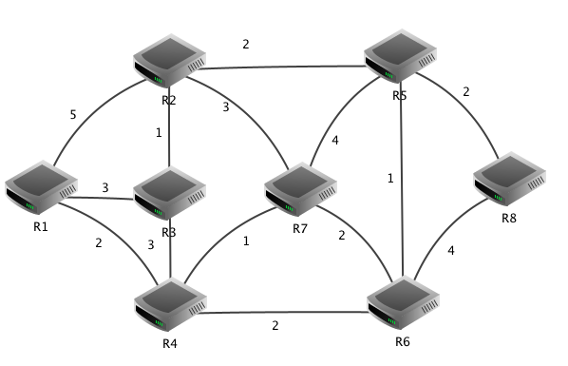

Sommet courant | Sommets explorés | Sommets voisins | R1 | R2 | R3 | R4 | R5 | R6 | R7 | R8
Init | (R1) | R1 R2 R3 R4 | 0, N | Inf, N | Inf, N | Inf, N | Inf, N | Inf, N | Inf, N | Inf, N
R1

- Et les gros réseaux ?
Le protocole RIP est adapté pour les petits réseaux, jusqu’à 10 routeurs, et le protocole OSPF pour les réseaux de taille moyenne, jusqu’à 100 routeurs. Et au-delà ?
Les réseaux de très grande taille, dont internet, sont organisés en zones autonomes (autonomous zones ou systems, AS). Chaque zone autonome suit son protocole, souvent OSPF mais pas toujours, suivant les besoins spécifiques. Une université, une grande entreprise est une zone autonome par exemple. Les zones autonomes sont reliées par des routeurs suivant le portocole BGP (border gateway protocol).
A l’intérieur d’une AS, la performance est recherchée. Entre AS, il peut y avoir des décisions politiques de contrôle du trafic (exemple typique : la Chine). La performance peut passer après ces décisions.
Les deux figures suivantes (© caida.org) montrent la topologie mondiale d’internet, et son évolution entre 2000 et 2017.

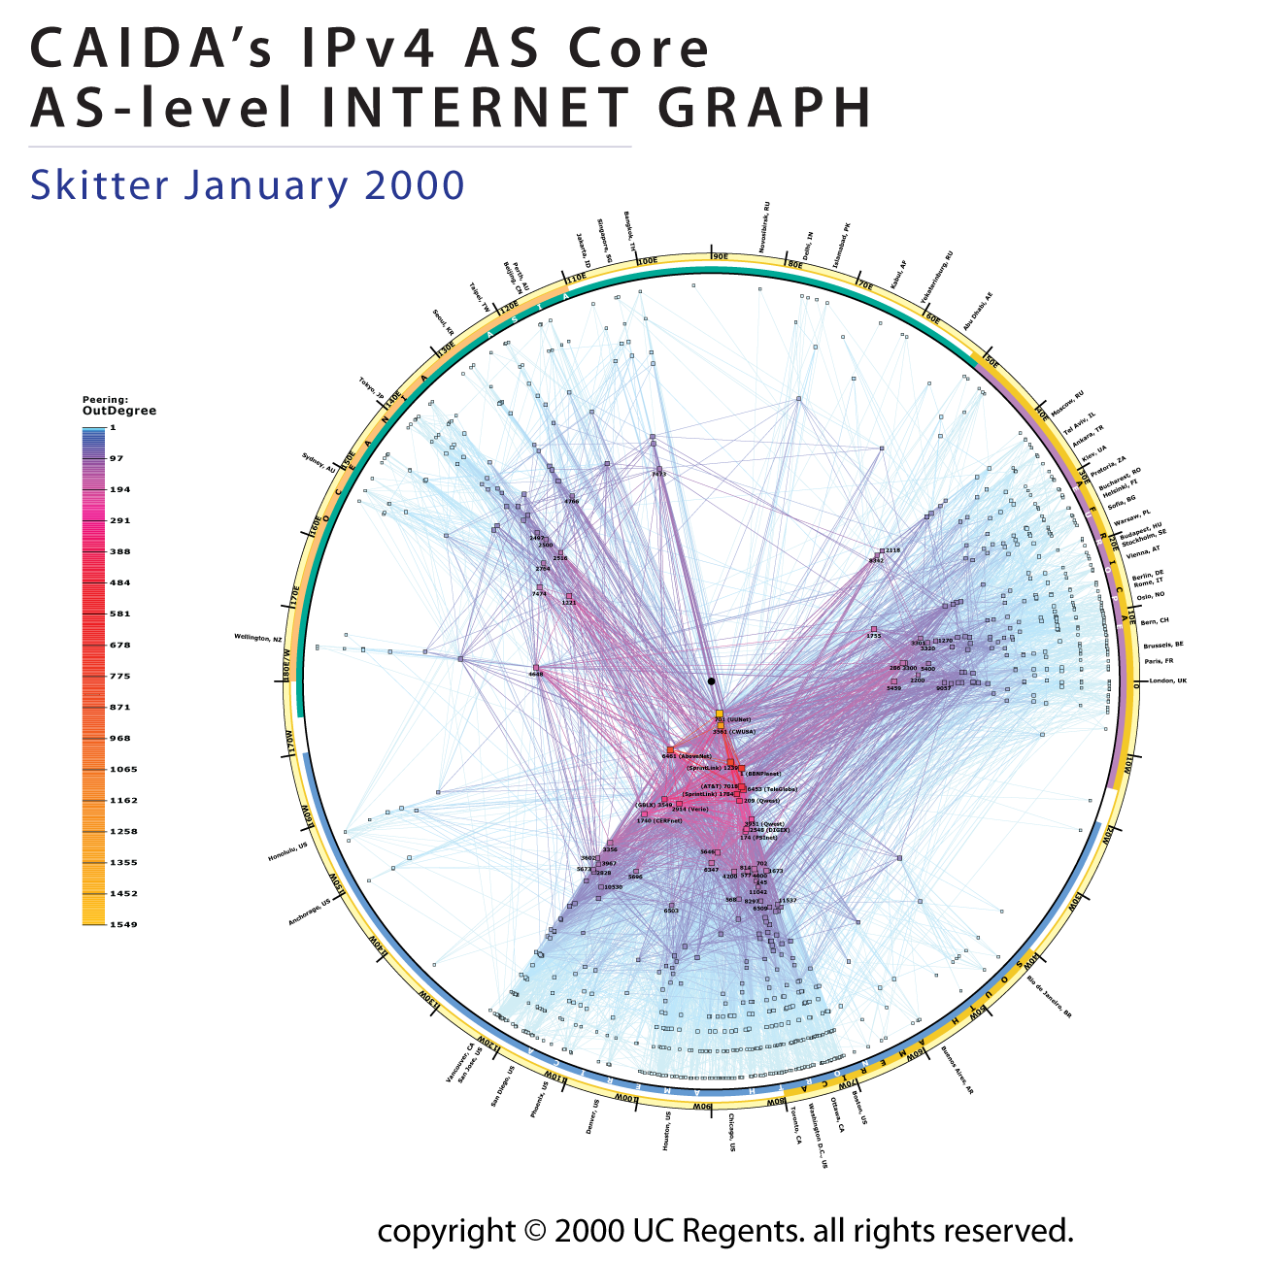
AS en 2000
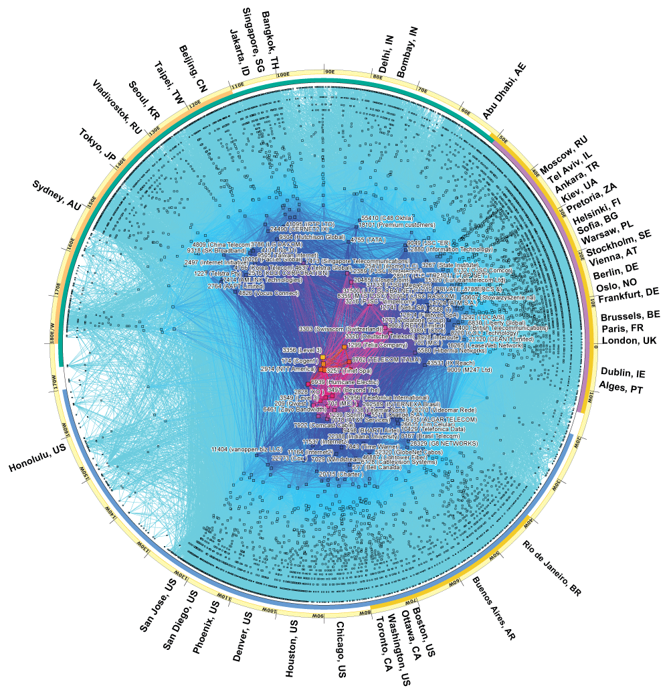
AS en 2017

EXERCICES : PROTOCOLES DE COMMUNICATION

Certains de ces exercices proviennent de :
- cours-gratuits.com
- pixees.fr
- Inutile de chercher les solutions sur les sites, elles n’y sont pas
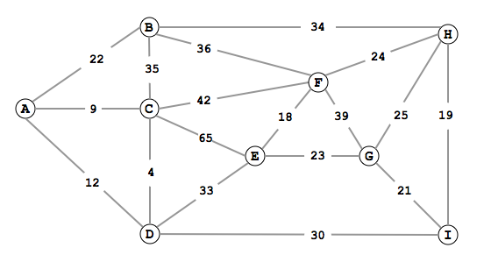
- Exercice un : tables de routage sous RIP (protocole rip)
On donne le réseau suivant, vu dans le TD d’introduction.
Le réseau est sous protocole RIP. Rappeler la différence avec OSPF. Donner la table de routage de G, et comparer avec les résultats obtenus dans le TD.

- Exercice deux : construire un réseau et calculer les coûts siys protocole ospf (OSPF)
On donne les messages LSA reçus par un routeur A dans un réseau sous protocole OSPF. Les coûts seront à calculer avec les informations fournies sur les débits. Reconstruire le réseau.

Routeur | A | B | C | D | E | F | G | H
Voisins | G | C | E | F | B | C | A | A
 | H | E | F | H | C | D | B | D
 |  | G | B | G | G |  | D
 |  |  |  |  |  |  | E
- Les connexions sortant de B sont en FFTH à 1 Gbit/s
- Les connexions sortant de H sont en ADSL
- Les connexions sortant de F sont en Wifi à 50 Mbit/s
- Les autres connexions sont en Ethernet

- Exercice trois : tables de routage sous protocole ospf (OSPF)
On donne le réseau suivant, qui devrait vous rappeler quelque chose. Ici, les coûts de transmission suivant le protocole OSPF sont indiqués sur les arêtes. Construire la table de routage de A (vers les autres routeurs uniquement) et comparer avec le résultat de la partie 5 du TD.

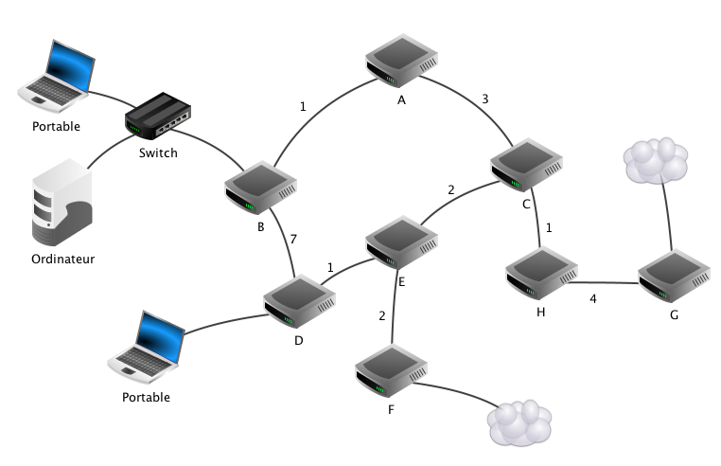

- Exercice quatre: tables de routage sous protocole ospf (OSPF), avec des « vraies » adresses ip
On donne le réseau en page suivante, avec les débits des liaisons :
- liaison routeur A - routeur B : 1 Mbps
- liaison routeur A - routeur C : 10 Mbps
- liaison routeur C - routeur B : 10 Mbps
  - Construire la table de routage du routeur A
  - Quel est, d'après la table de routage construite ci-dessus, le chemin qui sera emprunté par un paquet pour aller d'une machine ayant pour adresse IP 172.18.1.1/16 à une machine ayant pour adresse IP 172.16.5.3/16 ?

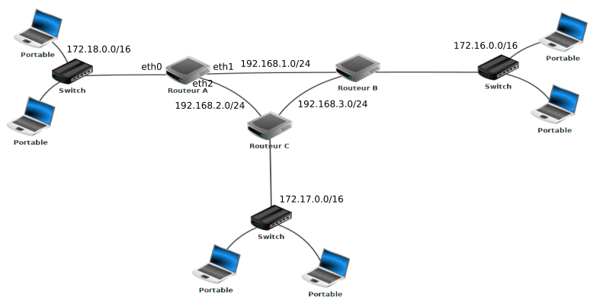
- Exercice cinq : construire un réseau sous rip avec des « vraies » ip
On donne les tables de routage (partielles) suivant le protocole RIP d’un réseau, on suppose que ces tables sont stabilisées. Reconstruire le réseau. On précisera sur le schéma les IP des interfaces des routeurs (pour plus de commodité, elles commencent toutes par 192.168, on pourra donc préciser uniquement les deux dernières valeurs).
Remarques :
- les adresses du type xxx.yyy.zzz.0/24 sont des adresses de LAN
- Normalement il devrait y avoir toutes les informations nécessaires…
- L’adresse 127.0.0.1 est l’adresse localhost (donc du routeur lui-même)

Routeur A |  |  |  | Routeur D
IP destination | Interface | Coût |  | IP destination | Interface | Coût
192.168.10.254 | 127.0.0.1 | 0 |  | 192.168.9.254 | 127.0.0.1 | 0
192.168.2.254 | 127.0.0.1 | 0 |  | 192.168.7.254 | 127.0.0.1 | 0
192.168.10.0/24 | 192.168.10.254 | 0 |  | 192.168.6.250 | 127.0.0.1 | 0
192.168.2.254 | 192.168.2.254 | 0 |  | 192.168.20.0/24 | 192.168.9.254 | 1
192.168.20.0/254 | 192.168.2.254 | 1
192.168.4.250 | 192.168.2.254 | 1 |  | Routeur E
192.168.8.0/24 | 192.168.2.254 | 3 |  | 192.168.30.254 | 127.0.0.1 | 0
192.168.5.250 | 192.168.2.254 | 2 |  | 192.168.9.250 | 127.0.0.1 | 0
192.168.9.250 | 192.168.2.254 | 3 |  | 192.168.30.0/24 | 192.168.30.254 | 0
192.168.30.0/24 | 192.168.2.254 | 3 |  | 192.168.9.254 | 192.168.9.250 | 0
192.168.6.250 | 192.168.2.254 | 1

Routeur F |  |  |  | Routeur B
IP destination | Interface | Coût |  | IP destination | Interface | Coût
192.168.7.250 | 127.0.0.1 | 0 |  | 192.168.4.254 | 127.0.0.1 | 0
192.168.5.250 | 127.0.0.1 | 0 |  | 192.168.20.254 | 127.0.0.1 | 0
192.168.8.254 | 127.0.0.1 | 0 |  | 192.168.2.250 | 127.0.0.1 | 0
192.168.5.254 | 192.168.5.250 | 0 |  | 192.168.20.0/24 | 192.168.20.254 | 0
192.168.7.254 | 192.168.7.250 | 0 |  | 192.168.9.250 | 192.168.6.254 | 2
192.168.168.8.0/24 | 192.168.8.254 | 0
192.168.10.0/24 | 192.168.5.250 | 3 |  | Routeur C
192.168.20.0/24 | 192.168.5.250 | 2 |  | 192.168.4.250 | 127.0.0.1 | 0
192.168.30.0/24 | 192.168.7.250 | 3 |  | 192.168.5.254 | 127.0.0.1 | 0
192.168.7.254 | 192.168.7.250 | 1 |  | 192.168.5.250 | 192.168.5.254 | 0
192.168.9.250 | 192.168.2.254 | 2 |  | 192.168.10.0/24 | 192.168.4.250 | 2

- Exercice six : tables de routage sous protocole rip avec des « vraies » ip
Un exercice pour ceux qui se rappellent des masques de sous-réseaux (n’est pas au programme, c’est de l’approfondissement)
On donne le réseau suivant. Les IP des interfaces des routeurs sont précisées.
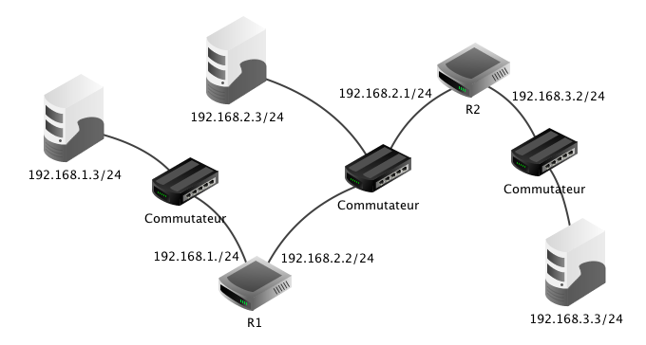
Donner les tables de routage RIP des routeurs R1 et R2, sachant qu’un routeur n’a pas l’adresse des machines en mémoire mais l’adresse du réseau.

- Exercices du livre
Exercices 179 à 182 p 402 « papier », avec une vision complémentaire de ce cours intéressante. Exercices 183 – 184 pour des compléments enrichissants sur les commandes système. Le 185 est un approfondissement.

Cours de Frédéric Mandon, licence Creative Commons BY NC SA, https://creativecommons.org/licenses/by-nc-sa/3.0/fr/

Pour plus de précisions sur paquet/trame/segment, voir le cours de 1ère.
Le débit montant est le flux de données envoyé, le débit descendant est le flux reçu. En général ce dernier est plus élevé.
« La programmation par objets est une idée exceptionnellement mauvaise qui ne pouvait naître qu'en Californie » « Le test de programmes peut être une façon très efficace de montrer la présence de bugs mais est désespérément inadéquat pour prouver leur absence » « The competent programmer is fully aware of the strictly limited size of his own skull; therefore he approaches the programming task in full humility, and among other things he avoids clever tricks like the plague. » « La question de savoir si les machines peuvent penser… est à peu près aussi pertinente que celle de savoir si les sous-marins peuvent nager. » « L’informatique est la science des ordinateurs comme la chirurgie est la science des scalpels » « In the good old days physicists repeated each other's experiments, just to be sure. Today they stick to FORTRAN, so that they can share each other's programs, bugs included. » « software engineering should be known as "The Doomed Discipline", doomed because it cannot even approach its goal since its goal is self-contradictory. (…) Software engineering has accepted as its charter "How to program if you cannot. » Et des dizaines d’autres…

